**Introducción**

Para el desarrollo de la solución se utilizó el lenguaje de programación Go y el gestor de base de datos MySQL en el cual se estructuró una base de datos remota con tres tablas diferentes:

**Tabla Usuarios:**

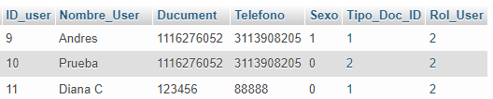

**Tabla Tiplo_Documento:**

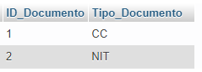

**Campos permitidos**: “CC”, “NIT”, “TI”, “CE”.

**Tabla Tipo_Rol:**

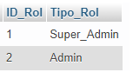

**Campos permitidos:** “Super_Admin”, “Admin”, “Cajero”, “Gerente”.

**Recomendaciones**

Para el correcto funcionamiento del api deben ser instaladas las dependencias gorilla/mux y MySQL

* go get -u github.com/gorilla/mux
* github.com/go-sql-driver/mysql"

El api corre en el puerto **8080.**

Puede acceder a la solución en la siguiente dirección **http://localhost:8080/user**

La petición post debe tener la siguiente estructura para el caso de peticiones PUT y POST:

* {"nombre_user":"Diana","ducument":"123456","Telefono":"88888","sexo":0,"tipo_doc_id":"CC","rol_user":"Admin"}

**Casos de prueba**

**Caso de prueba 1 (GET):**

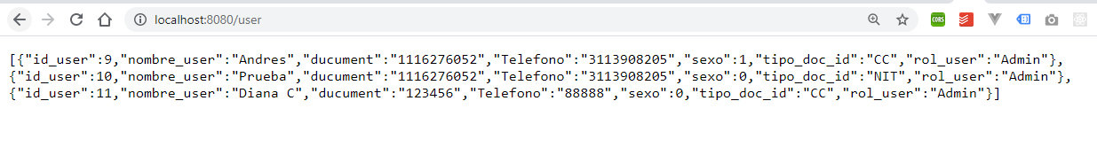

**Caso de prueba 2 (GET/{11}):**

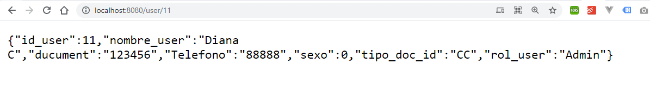

**Caso de prueba 3 (POST):**

* **Entrada:**

**{**

**"nombre_user":"Fabian",**

**"ducument":"111522486",**

**"Telefono":"311311311",**

**"sexo":1,**

**"tipo_doc_id":"CC",**

**"rol_user":"Admin"**

**}**

* **Salida:**

**{**

**“id_user”: 13**

**"nombre_user":"Fabian",**

**"ducument":"111522486",**

**"Telefono":"311311311",**

**"sexo":1,**

**"tipo_doc_id":1,**

**"rol_user":2**

**}**

**Caso de prueba 4 (PUT/{13}):**

* **Entrada:**

**{"nombre_user":"Mauricio",**

**"ducument":"123456",**

**"Telefono":"88888",**

**"sexo":1,**

**"tipo_doc_id":"CC",**

**"rol_user":"Admin"}**

* **Salida:** “Se actualizó el correctamente el usuario: 13”

**Caso de prueba 5 (DELETE/{10}):**

* **Salida: “**El usuario se eliminó con éxito**”**